ВИТЕБСКИЙ ФИЛИАЛ
РУП «Институт недвижимости и оценки»
информирует о проведении открытого аукциона по продаже имущества
Новополоцкого городского исполнительного комитета

Аукцион состоится 26 июля 2024 в 15.00 по адресу: г. Витебск, ул. Свидинского, 4

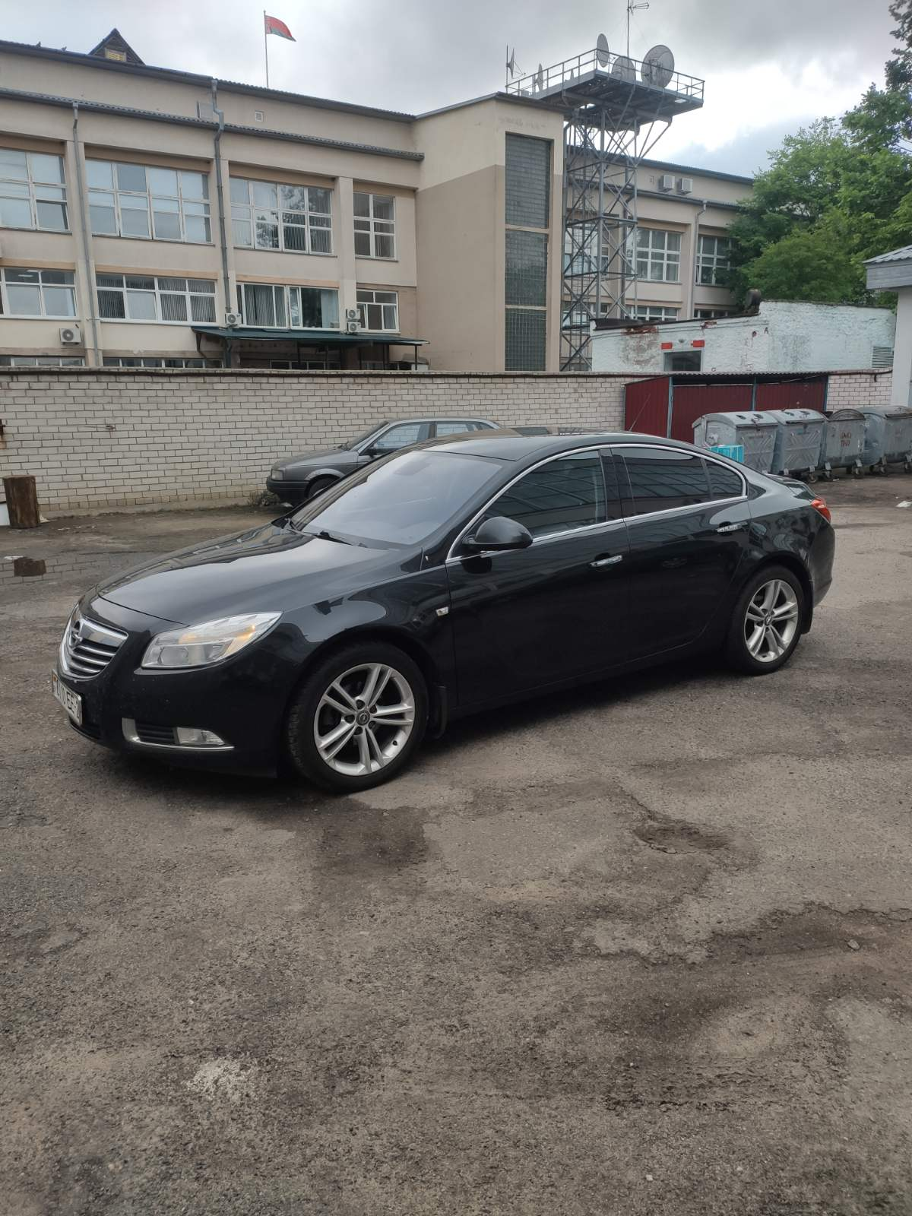
Лот 1: автомобиль OPEL INSIGNIA, рег. знак 0110 ЕЕ-2, 2013 года выпуска, кузов (рама) № WOLGT5EC9D1110288, цвет – черный, инв. № по бух. учету – 01510024, бензин АИ-95 – 25,2 л. Транспортное средство находится по адресу: Витебская область, г. Новополоцк, ул. Молодежная ,74

Начальная цена продажи  без НДС, руб. | 29 859,47 (Двадцать девять тысяч восемьсот пятьдесят девять рублей 47 копеек)
Сумма задатка, руб. | 2 985,95 (Две тысячи девятьсот восемьдесят пять рублей 95 копеек)
Шаг аукциона | 5 % от предыдущей названной аукционистом цены продажи предмета аукциона
Реквизиты для перечисления задатка | р/с BY61BAPB30125326400100000000 ОАО «Белагропромбанк», г. Минск, БИК BAPBBY2X. Получатель - Витебский филиал РУП «Институт недвижимости и оценки», УНП 300999546, назначение платежа – задаток за участие в аукционе, код платежа - 40901
Место, дата и время окончания приема заявлений | Заявления и документы на участие в аукционе принимаются в рабочие дни с 8.30 до 17.00, в пятницу до 16.00, по 26.07.2024 до 12.00 по адресу: Витебск, ул. Свидинского, 4.  Заключительная регистрация участников 26.07.2024 с 14.30 до 15.00 по месту проведения аукциона
Сведения о продавце | Новополоцкий городской исполнительный комитет, ул. Молодежная, 74, 211446, г. Новополоцк, Витебская область, тел. 8 0214 50 31 61  buh@novopolotsk.gov.by, УНП 300322270.  ОСМОТР ОБЪЕКТА: Мартыненко Валентина Константиновна,  тел. 8 0214 50 31 37
Сведения об организаторе аукциона | Витебский филиал РУП «Институт недвижимости и оценки», г. Витебск ул. Свидинского, 4, 210016, УНП 300999546,  тел. 8 0212 366-366, 365-365- 365-495, 29 591 00 02, 29 384 24 05  Формы заявлений и соглашения можно предварительно запросить у Организатора аукциона по электронной почте vitebsk@ino.by
Срок заключения договора купли-продажи | 10 дней с даты проведения аукциона
Срок оплаты | 30 дней с даты заключения договора купли продажи. Покупателю по его письменному заявлению предоставляется рассрочка оплаты стоимости имущества
Условия аукциона | Победитель (единственный участник, выразивший согласие на приобретение имущества) возмещает продавцу затраты, связанные с подготовкой имущества к продаже (оценка имущества) в размере 198,00 (Сто девяносто восемь рублей 00 копеек)
Фактические затраты по организации и проведению аукциона | Победитель (единственный участник выразивший согласие на приобретение имущества) возмещает затраты по организации и проведению аукциона, которые сообщаются участникам до начала проведения аукциона и подлежат уплате в течение 3 рабочих дней с даты проведения аукциона
Порядок проведения аукциона определен Положением о порядке организации и проведения аукционов (конкурсов) по продаже отдельных объектов, находящихся в государственной собственности, утвержденным постановлением Совета Министров Республики Беларусь от 12.07.2013. N609 «Об утверждении Положения о порядке организации и проведения аукционов (конкурсов) по продаже отдельных объектов, находящихся в государственной собственности».
Условия участия в аукционе
Участниками аукциона могут быть юридические лица и индивидуальные предприниматели Республики Беларусь, а также иностранные юридические лица, граждане Республики Беларусь, иностранные граждане, лица без гражданства.
Лицо, желающее принять участие в аукционе, не позднее срока, указанного в извещении о проведении аукциона, подает Организатору аукциона заявление на участие в аукционе (по форме, установленной Организатором аукциона) к которому прилагает:
документ, подтверждающий внесение суммы задатка на расчетный счет, указанный в извещении;
юридическим лицом или индивидуальным предпринимателем Республики Беларусь – копию документа, подтверждающего государственную регистрацию юридического лица или индивидуального предпринимателя, заверенную в установленном законодательством порядке;
иностранным юридическим лицом – легализованные в установленном порядке копии учредительных документов и выписку из торгового реестра страны учреждения (выписка должна быть произведена не ранее шести месяцев до подачи заявления на участие в аукционе) либо иное эквивалентное доказательство юридического статуса в соответствии с законодательством страны учреждения с нотариально засвидетельствованным переводом на белорусский или русский язык;
представителем юридического лица Республики Беларусь – доверенность, выданную в установленном законодательством порядке (за исключением руководителя юридического лица);
представителем гражданина или индивидуального предпринимателя Республики Беларусь – нотариально удостоверенную доверенность;
представителем иностранного гражданина – нотариально удостоверенную доверенность с переводом на русский либо белорусский язык;
представителем иностранного юридического лица, иностранного физического лица – доверенность, легализованную в установленном законодательством порядке, с нотариально засвидетельствованным переводом на белорусский или русский язык.
При подаче документов заявитель (его представитель) предъявляет документ, удостоверяющий личность, а руководитель юридического лица – также документ, подтверждающий его полномочия.
К участию в торгах допускаются лица, подавшие организатору торгов в указанный в извещении срок заявление на участие в торгах с приложением всех необходимых документов, внесшие в установленном порядке на указанный в извещении текущий (расчетный) банковский счет сумму задатка (задатков), заключившие с организатором торгов соглашение, зарегистрированные в журнале регистрации заявлений на участие в торгах и получившие билеты участников торгов с указанием даты регистрации заявления.
Направление документов почтовым отправлением, с целью регистрации в качестве участника аукциона, не допускается.
Сведения об участниках аукциона не подлежат разглашению за исключением случаев, предусмотренных законодательством.
Лицо, допущенное к участию в аукционе, до начала аукциона вправе отказаться от участия в нем. Отказом признается как письменное заявление, так и неявка на аукцион. В указанном случае Организатор аукциона обязан возвратить сумму внесенного задатка в течение 5 (пяти) рабочих дней со дня проведения аукциона.
Победителем аукциона признается участник, предложивший наиболее высокую цену за предмет аукциона, либо единственный участник, согласный приобрести предмет аукциона по начальной цене, увеличенной на пять процентов.
Задаток, внесенный Победителем аукциона (Претендентом на покупку), учитывается в счет окончательной стоимости предмета аукциона.
Задаток, внесенный участником аукциона, не ставшим Победителем, подлежит возврату безналичным платежом в течение 5 (пяти) рабочих дней со дня проведения аукциона.
ШТРАФ в размере, установленном соглашением о правах и обязанностях сторон в процессе подготовки и проведения аукциона подлежит уплате в случае если:

- победитель аукциона отказался (уклонился) от возмещения затрат на организацию и проведение аукциона и (или) подписания протокола и (или) договора купли-продажи;

- единственный участник, подавший заявление на участие в аукционе (явившийся на аукцион) и согласившийся с внесением платы за предмет аукциона в размере начальной цены предмета аукциона, увеличенной на 5 процентов, отказался (уклонился) от возмещения затрат на организацию и проведение аукциона и (или) подписания договора купли-продажи;

- участники аукциона, отказались объявить свою цену за предмет аукциона, в результате чего аукцион признан нерезультативным.
Организатор аукциона вправе отказаться от проведения аукциона в любое время, но не позднее чем за 3 (три) календарных дня до наступления даты проведения аукциона. Сообщение об отказе от проведения аукциона размещается на информационных ресурсах, в которых опубликовано извещение о проведении аукциона.
Возмещение затрат на организацию и проведение торгов осуществляется победителем торгов (единственным участником торгов) в течение 10 рабочих дней со дня их проведения.
Порядок проведения торгов
Торги проводятся в месте, день и время, указанные в извещении.
Аукцион проводит аукционист, определяемый организатором аукциона.
Не допускаются начало торгов и продажа предмета аукциона по начальной цене. Если по объявленной аукционистом цене продажи предмета аукциона аукционные номера подняли два участника аукциона и более, аукционист объявляет новую цену продажи предмета аукциона в соответствии с шагом аукциона. Аукцион продолжается до тех пор, пока по новой объявленной аукционистом цене продажи предмета аукциона аукционный номер не поднимет только один его участник. Аукционист называет аукционный номер данного участника, трижды последнюю цену и объявляет о продаже предмета аукциона, а этого участника – победителем аукциона по продаже соответствующего предмета аукциона.
Если два и более участника аукциона согласились с объявленной аукционистом ценой продажи предмета аукциона, но ни один из них не согласился со следующей объявленной им ценой, аукционист предлагает участникам аукциона объявить свою цену, которая должна быть выше последней цены, с которой согласились участники аукциона. После объявления участником аукциона своей цены аукционист называет аукционный номер этого участника и предложенную им цену. При этом предложенная участником аукциона цена, равная цене, предложенной другим участником аукциона, не принимается. Участники аукциона объявляют свою цену до тех пор, пока не останется только один участник, предложивший наиболее высокую цену. Аукционист называет аукционный номер данного участника, трижды предложенную им цену и при отсутствии предложений иных участников аукциона объявляет о продаже предмета аукциона, а этого участника – победителем аукциона по продаже соответствующего предмета аукциона. Если после предложения аукциониста об объявлении участниками аукциона своей цены только один из участников объявит свою цену, аукционист называет аукционный номер этого участника, трижды предложенную им цену и при отсутствии предложений иных участников аукциона объявляет о продаже предмета аукциона, а участника аукциона – победителем аукциона по продаже соответствующего предмета аукциона. Если ни один из участников аукциона не предложил свою цену, аукцион признается нерезультативным.
Если два и более участника аукциона согласились с объявленной аукционистом ценой, но ни один из них не согласился со следующей объявленной им ценой и после предложения аукциониста об объявлении своей цены, которая должна быть выше последней цены, с которой согласились участники аукциона, ни один из этих участников не предложил свою цену, в результате чего аукцион признан нерезультативным, эти участники уплачивают штраф в размере, указанном в соглашении.

